# **2024年4月中国奶业贸易月报**

* 2024年05月14日
* [生活数据](https://www.199it.com/archives/category/life-data)

****01、奶业贸易概况****

****乳品贸易概况****

****1.1.1  2024年1季度进口干乳品-17%至49万吨，液态奶-11%至16万吨****

2024年1季度我国共计进口各类乳制品65.2万吨，同比减少15.6%，进口额25.77亿美元，同比下降29.7%,进口乳制品折合生鲜乳为406万吨，同比减少16.7%（干制品按1:8，液态乳品按1:1折算，下同）。

其中，进口干乳制品48.72万吨，同比减少16.9%，进口额22.33亿美元，同比下降31.8%，进口液态奶16.48万吨，同比减少11.3%，进口额3.44亿美元，同比下降12.2%。

从主要品类来看，除稀奶油、蛋白类和炼乳外增长外，其他产品进口量全部下降，其中进口量最大的产品大包粉下降9.3%，降幅最大是婴配粉降幅近50%，乳清类产品进口下降20%。

****大包粉****进口22.34万吨，同比-9.3%，进口额7.36亿元，同比-24.7%，均价3293美元/吨，同比-16.9%。主要来自新西兰占86%、澳大利亚占6.6%、欧盟占3.5%、白俄罗斯占1.9%。

****婴配粉****  进口4.11万吨，同比-48.5%，进口额8.11亿元，同比-42.5%，均价19752美元/吨，同比+11.7%。主要来自欧盟占65%、新西兰占30.8%。

****奶酪类**** 进口4.12万吨，同比-2.2%，进口额2.12亿元，同比-11.5%，均价5138美元/吨，同比-9.5%。主要来自新西兰占62.1%、欧盟占16.3%、澳大利亚占12.4%、美国占6.9%。

****奶油类**** 进口3.08万吨，同比-9.7%，进口额1.91亿元，同比-15.1%，均价6221美元/吨，同比-5.9%。主要来自新西兰占87.2%、欧盟占10.3%。

****乳清类****进口13.48万吨，同比-20.7%，进口额1.59亿元，同比-37.9%，均价1178美元/吨，同比-21.6%。主要来自美国占46.2%、欧盟占32.4%、白俄罗斯占10.7%。

****炼    乳****进口0.37万吨，同比+48.5%，进口额0.07亿元，同比+35.1%，均价1900美元/吨，同比-9%。主要来自欧盟占54.7%、澳大利亚占38%。

****蛋白类****进口1.23万吨，同比+7.1%，进口额1.18亿元，同比-28.3%，均价9588美元/吨，同比-33%。主要来自新西兰占45.5%、美国占23.1%、欧盟占21.8%、澳大利亚占6.3%。

****包装牛奶****  进口9.68万吨，同比-18.3%，进口额0.95亿元，同比-23.8%，均价984美元/吨，同比-6.8%。主要来自欧盟占49.5%、新西兰占38.5%、澳大利亚占10.9%。

****酸奶类****进口0.29万吨，同比-37%，进口额0.08亿元，同比-24.2%，均价2656美元/吨，同比+20.4%。主要来自欧盟占88.9%、澳大利亚占3.5%、新西兰占3.5%。

****稀奶油****  进口6.51万吨，同比+3.6%，进口额2.41亿元，同比-6.1%，均价3698美元/吨，同比-9.4%。主要来自新西兰占64.6%、欧盟占28.3%、英国占5%。

Figure 1‑1中国进口各类乳制品总量及主要来源国20241季度

单位：万吨

[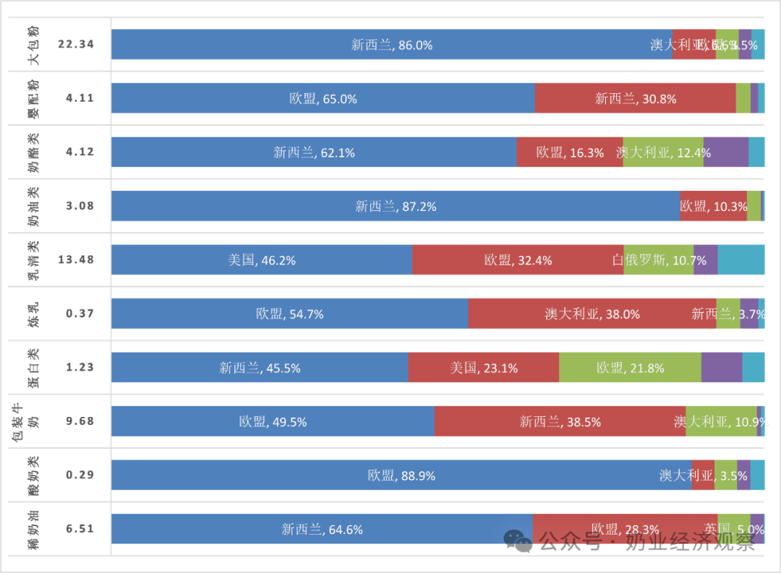](https://www.199it.com/wp-content/uploads/2024/05/1717145627-1503-z6Q9dUYZYLDHdutYsqVmRNaecXtQ.png)

2024年3月我国共计进口各类乳制品21.06万吨，同比减少21.4%，进口额8.48亿美元，同比下降38%,折合生鲜乳127万吨，同比减少24%（干制品按1:8，液态奶按1:1折算）。

其中，进口干乳制品15.17万吨，同比减少24.4%，进口额7.17亿美元，同比下降40.8%，进口液态奶5.89万吨，同比减少12.3%，进口额1.32亿美元，同比下降16.1%。

Table 1‑1中国乳制品进口情况2024年1季度

单位：万吨、亿美元、美元/吨、%  
[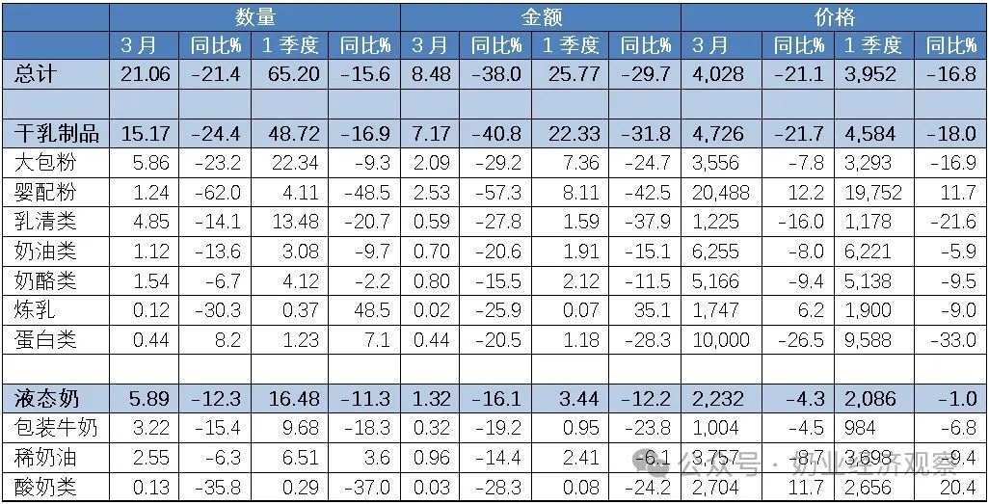](https://www.199it.com/wp-content/uploads/2024/05/1717145627-1707-M3icQY9kTfXc0OgKrXaZEu0O062g.jpg)

****1.1.2  出口乳制品：2024年1季度+ 21%至1.45万吨****

中国乳制品出口量很小，主要产品为大包粉、婴幼儿配方粉和炼乳，主要出口目的地为我国香港地区。

2024年1季度我国共计出口各类乳制品14535.02吨，同比增加21.3%，出口额0.58亿美元，同比增长0.3%。

其中，出口干乳制品5413.74吨，同比增加11.4%，出口额0.48亿美元，同比下降3.9%，主要的三大类产品包括，大包粉2516.36吨，占46.5%，婴配粉1493.49吨，占27.6%，奶油类594.08吨，占11%。

出口液态奶9121.29吨，同比增加28%，出口额0.1亿美元，同比增长26.1%，主要产品有，包装牛奶7368.88吨，占80.8%，酸奶类1748.58吨，占19.2%。

****牧草及饲料原料****

****1.2.1  进口干草：2024年1季度36万吨，同比下增长2.9%****

据海关统计，2024年1季度，我国进口干草累计36.18万吨，同比增2.9%，进口金额13814.22万美元，同比下降32.7%，平均到岸价381.85美元/吨，同比下跌34.5%。

****苜蓿干草：****据中国海关统计，2024年1季度月进口苜蓿干草30.67万吨，同比下降8.0%，进口金额11866.18万美元，同比下降39.7%，平均到岸价386.85美元/吨，同比下跌34.5%。

从进口来源国看，苜蓿干草进口主要来自****美国****27.12万吨，占比88.4%，同比下降1.0%，进口金额10748.59万美元，同比下降35%，进口价格396.38美元/吨，同比下跌34.3%；****西班牙****1.71万吨，占比5.6%，同比下降3.1%，进口金额505.79万美元，同比下降46%，进口价格295.19美元/吨，同比下跌44.2%；****南非****1.02万吨，占比3.3%，同比下降69%，进口金额359.64万美元，同比下降79.3%，进口价格351.53美元/吨，同比下跌33.4%。

此外，从苏丹、加拿大、罗马尼亚、阿根廷、哈萨克斯坦等国少量进口。

****燕麦干草****：据海关统计，2024年1季度，我国进口燕麦干草累计5.50万吨，同比增长202.4%，进口金额1947.69万美元，同比增长137.3%，平均到岸价353.87美元/吨，同比下跌21.5%；其中3月进口2.02万吨，同比增长247.6%，金额708.87万美元，同比增长172.1%，平均到岸价351.1美元/吨，环比下跌1.7%，同比下跌21.7%。

燕麦草进口主要来自于澳大利亚。

****02、乳品原料贸易****

****乳品进口****

****2.1.1  干乳制品1季度进口48.72万吨同比减少16.9%****

2024年1季度进口干乳制品48.72万吨，同比减少16.9%，进口额22.33亿美元，同比下降31.8%，主要的三大类产品包括，大包粉22.34万吨，占45.8%，乳清类13.48万吨，占27.7%，婴配粉4.11万吨，占8.4%。

3月进口干乳制品15.17万吨，同比减少24.4%，进口额7.17亿美元，同比下降40.8%，主要的三大类产品包括，大包粉5.86万吨，占38.7%，乳清类4.85万吨，占32%，婴配粉1.24万吨，占8.2%。

****2.1.2  大包粉1季度进口-9.3%至22.34万吨，价格同比-16.9%****

据中国海关统计，2024年1季度中国共进口大包粉22.34万吨，同比减少9.3%；进口额7.36亿美元，同比减少24.7%，平均价格为3293美元/吨，同比下降16.9%。

其中，从新西兰进口19.21万吨，占86%，同比增加5.4%；澳大利亚进口1.48万吨，占6.6%，同比减少39.4%。

3月中国共进口大包粉5.86万吨，同比减少23.2%，进口额2.09亿美元，同比减少29.2%，平均价格为3556美元/吨，同比下降7.8%。

其中，从新西兰进口4.71万吨，占80.4%，同比减少11.5%；澳大利亚进口0.55万吨，占9.4%，同比减少36.2%；欧盟进口0.37万吨，占6.4%，同比减少64.1%。

Table 2‑1中国大包粉进口量变化2018-2024

单位：万吨、亿美元、美元/吨

[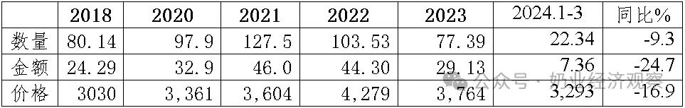](https://www.199it.com/wp-content/uploads/2024/05/1717145627-5223-ZZYE8zJiaE47ApFWHhaGdIibWodw.jpg)

Table 2‑2中国大包粉进口来源地2024年1季度

单位：万吨、%[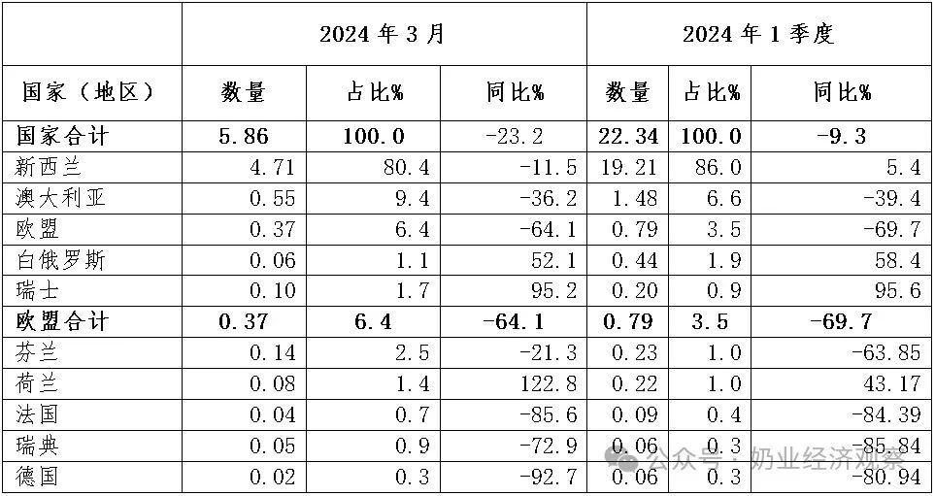](https://www.199it.com/wp-content/uploads/2024/05/1717145627-6704-wrshWKsB8lmE216uHaVSBuAkSRDA.jpg)  
注：以2023年当年累计数排序，占比均为占全国进口总量的比重。

Figure 2‑1中国大包粉月度进口2023-2024

[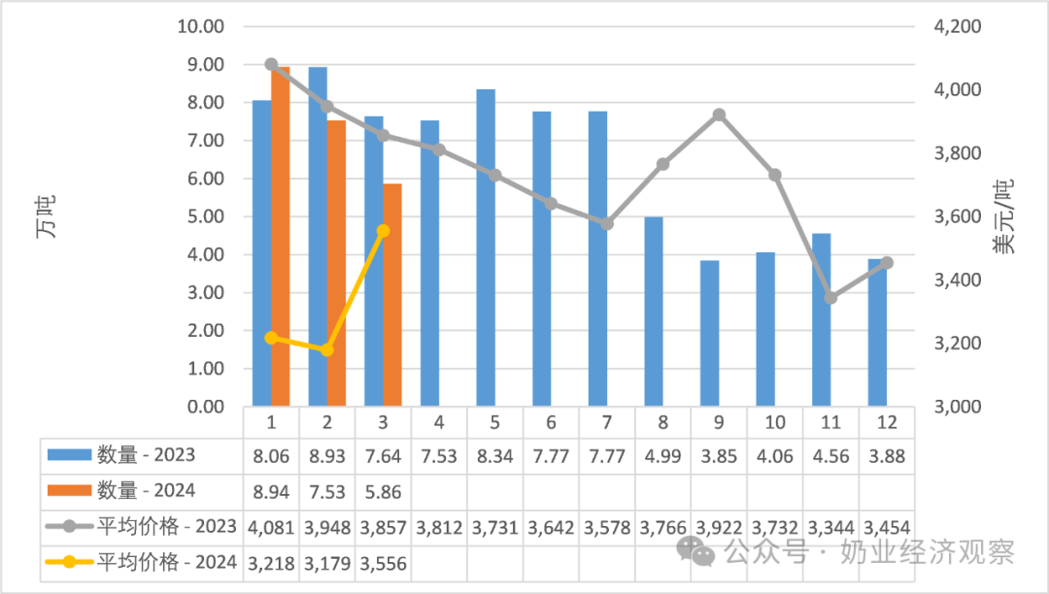](https://www.199it.com/wp-content/uploads/2024/05/1717145627-3430-efr7gKSMnXERr7tRsLhC6WQFXTbA.png)

****2.1.3  乳清类1季度进口-20.7%至13.48万吨，价格同比-21.6%****

据中国海关统计，2024年1季度中国共进口乳清类13.48万吨，同比减少20.7%；进口额1.59亿美元，同比减少37.9%，平均价格为1178美元/吨，同比下降21.6%。

其中，从美国进口6.22万吨，占46.2%，同比减少23.7%；欧盟进口4.37万吨，占32.4%，同比减少28.8%；白俄罗斯进口1.45万吨，占10.7%，同比增加14%。

3月中国共进口乳清类4.85万吨，同比减少14.1%，进口额0.59亿美元，同比减少27.8%，平均价格为1225美元/吨，同比下降16%。

其中，从美国进口2.41万吨，占49.8%，同比减少4.6%；欧盟进口1.54万吨，占31.7%，同比减少22.4%；白俄罗斯进口0.52万吨，占10.7%，同比减少8.9%。

Table 2‑3中国乳清进口情况2024年1季度

单位：万吨、%[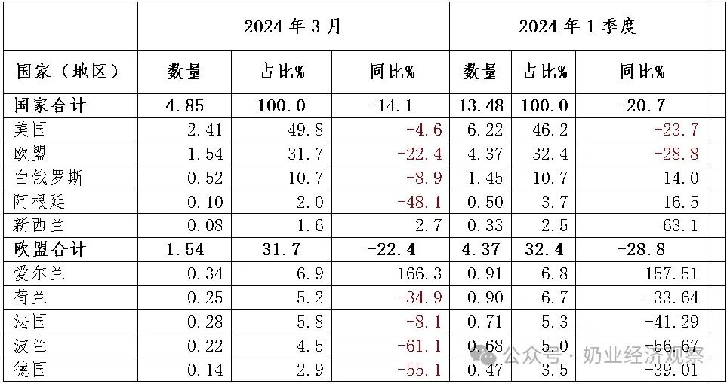](https://www.199it.com/wp-content/uploads/2024/05/1717145627-8102-bUo0KeicJVp64oeVJIGvQ88KgjtA.jpg)

Figure 2‑2中国乳清月度进口2023-2024[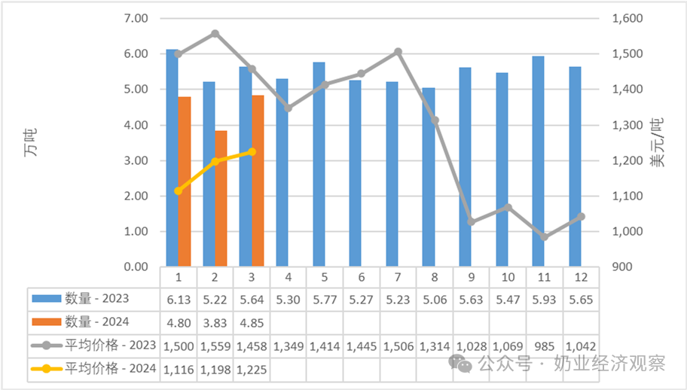](https://www.199it.com/wp-content/uploads/2024/05/1717145628-8181-ib80P1CVicDNjx2HPywia4Fu4l5A.png)

****2.1.4  奶酪类1季度进口-2.2%至4.12万吨，价格同比-9.5%****

据中国海关统计，2024年1季度中国共进口奶酪类4.12万吨，同比减少2.2%；进口额2.12亿美元，同比减少11.5%，平均价格为5138美元/吨，同比下降9.5%。

其中，从新西兰进口2.56万吨，占62.1%，同比减少11.4%；欧盟进口0.67万吨，占16.3%，同比增加24.1%；澳大利亚进口0.51万吨，占12.4%，同比增加14.9%；美国进口0.28万吨，占6.9%，同比增加128.5%。

3月中国共进口奶酪类1.54万吨，同比减少6.7%，进口额0.8亿美元，同比减少15.5%，平均价格为5166美元/吨，同比下降9.4%。

其中，从新西兰进口0.91万吨，占58.9%，同比减少12.5%；欧盟进口0.25万吨，占16.1%，同比增加26.9%；澳大利亚进口0.23万吨，占15.2%，同比减少0.1%；美国进口0.12万吨，占7.7%，同比增加44.4%。

Figure 2‑3中国奶酪月度进口2023-2024[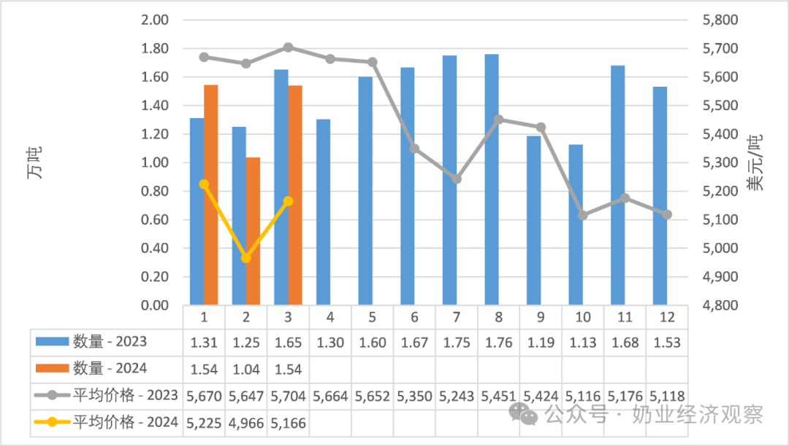](https://www.199it.com/wp-content/uploads/2024/05/1717145628-7590-3V7KmaBiajVicY6PaojrxloDQEwg.png)

****2.1.5  奶油类1季度进口-9.7%至3.08万吨，价格同比-5.9%****

据中国海关统计，2024年1季度中国共进口奶油类3.08万吨，同比减少9.7%；进口额1.91亿美元，同比减少15.1%，平均价格为6221美元/吨，同比下降5.9%。

其中，从新西兰进口2.68万吨，占87.2%，同比减少13.7%；欧盟进口0.32万吨，占10.3%，同比增加24.6%。

3月中国共进口奶油类1.12万吨，同比减少13.6%，进口额0.7亿美元，同比减少20.6%，平均价格为6255美元/吨，同比下降8%。

其中，从新西兰进口0.94万吨，占84.4%，同比减少19.2%；欧盟进口0.15万吨，占13.3%，同比增加28.4%。

Figure 2‑4中国奶油月度进口2023-2024[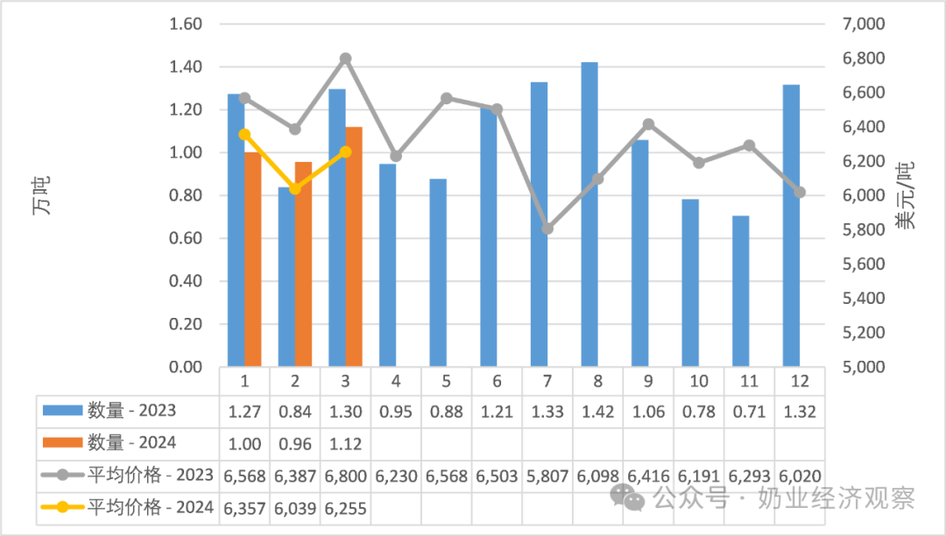](https://www.199it.com/wp-content/uploads/2024/05/1717145628-5608-jPQAIIXksTM4K1oxLTTBxibMZOUQ.png)

****乳品出口****

中国乳制品出口量很小，主要产品为大包粉、婴幼儿配方粉和炼乳，主要出口目的地为我国香港地区。

2024年1季度我国共计出口各类乳制品14535.02吨，同比增加21.3%，出口额0.58亿美元，同比增长0.3%。

****2.2.1  干乳制品2024年1季度我国出口5413.74吨 同比增加11.4%****

2024年1季度，我国出口干乳制品5413.74吨，同比增加11.4%，出口额0.48亿美元，同比下降3.9%，主要的三大类产品包括，大包粉2516.36吨，占46.5%，婴配粉1493.49吨，占27.6%，奶油类594.08吨，占11%。

****出口目的地:****

其中，出口至我国香港2468.03吨，占45.6%，同比增加26.1%；出口至蒙古891.66吨，占16.5%，同比增加596.7%；出口至尼日利亚585.44吨，占10.8%，同比增加29171.9%；出口至菲律宾463.71吨，占8.6%，同比增加48.8%。

****2.2.2  大包粉1季度出口+19.3%至2516.36吨，价格同比+2.3%****

据中国海关统计，2024年1季度中国共出口大包粉2516.36吨，同比增加19.3%；出口额0.1亿美元，同比增加22.1%，平均价格为3885美元/吨，同比上涨2.3%。

其中，出口至蒙古834.08吨，占33.1%，同比增加551.7%；出口至香港812.9吨，占32.3%，同比增加23.4%；出口至尼日利亚577.5吨，占22.9%，同比减少0%；出口至朝鲜221.22吨，占8.8%，同比减少80.3%。

Figure 2‑5中国大包粉月度出口2023-2024[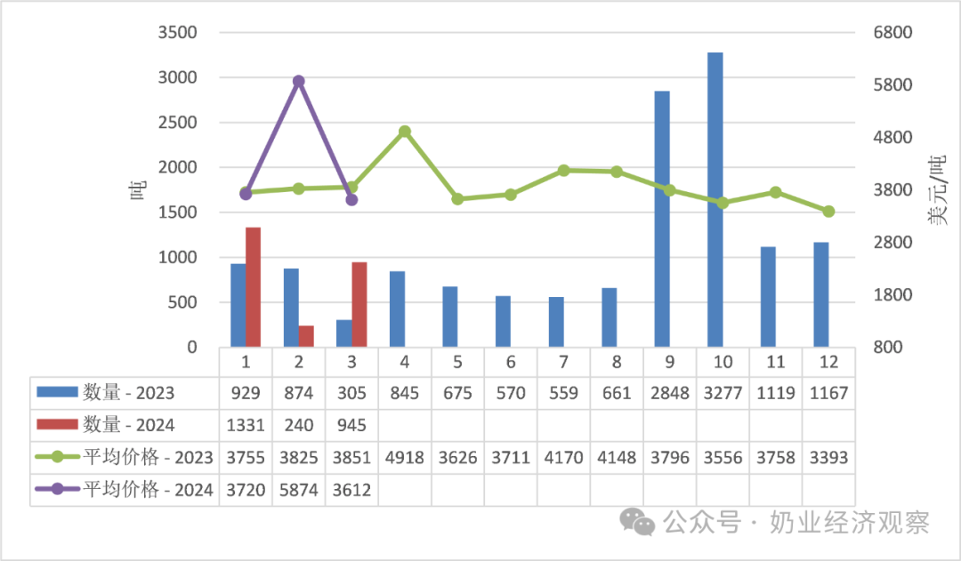](https://www.199it.com/wp-content/uploads/2024/05/1717145628-5809-BcWmISdOiaX8gWUcMr0TD5yAtCXw.png)

****2.2.3  婴配粉1季度出口+11.1%至1493.49吨，价格同比-17.3%****

据中国海关统计，2024年1季度中国共出口婴配粉1493.49吨，同比增加11.1%；出口额0.33亿美元，同比减少8.2%，平均价格为22090美元/吨，同比下降17.3%。

其中，出口至香港1269.84吨，占85%，同比增加44.9%。

Figure 2‑6中国婴幼儿配方奶粉月度出口

2023-2024[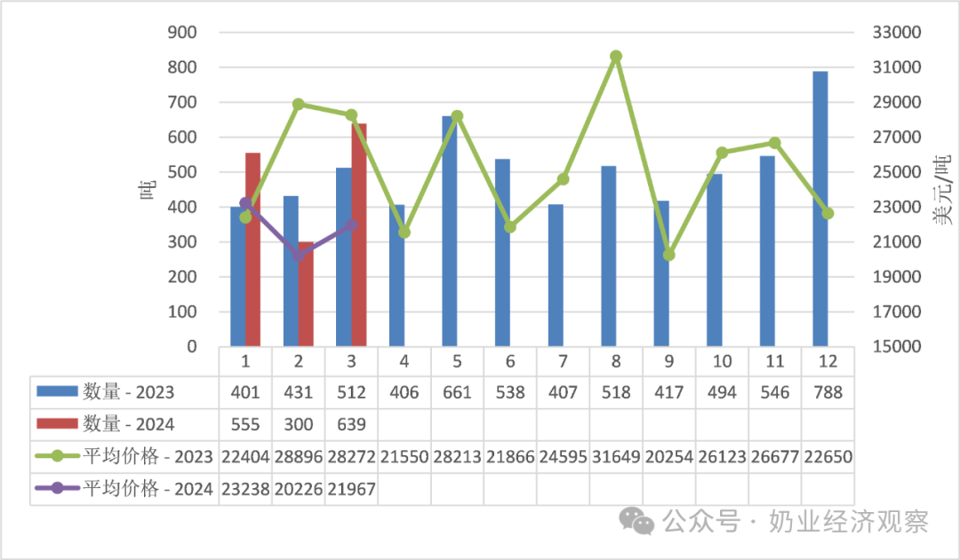](https://www.199it.com/wp-content/uploads/2024/05/1717145628-8209-Kqhfg3pSZQiaicEekOFxolCwJ2hA.png)

****2.2.4  液态奶2024年1季度出口9121.29吨 同比增加28%****

2024年1季度出口液态奶9121.29吨，同比增加28%，出口额0.1亿美元，同比增长26.1%，平均价格为1112美元/吨，同比下降1.5%。

其中，出口至香港7530.89吨，占82.6%，同比增加17.3%。

****出口液态奶中，包装牛奶占81%，包装牛奶几乎全部出口至我国香港。****

据中国海关统计，2024年1季度中国共出口包装牛奶7368.88吨，同比增加26.8%；出口额0.06亿美元，同比增加20%，平均价格为854美元/吨，同比下降5.4%。

其中，出口至香港6552.08吨，占88.9%，同比增加17.2%。

Figure 2‑7中国包装牛奶月度出口2023-2024[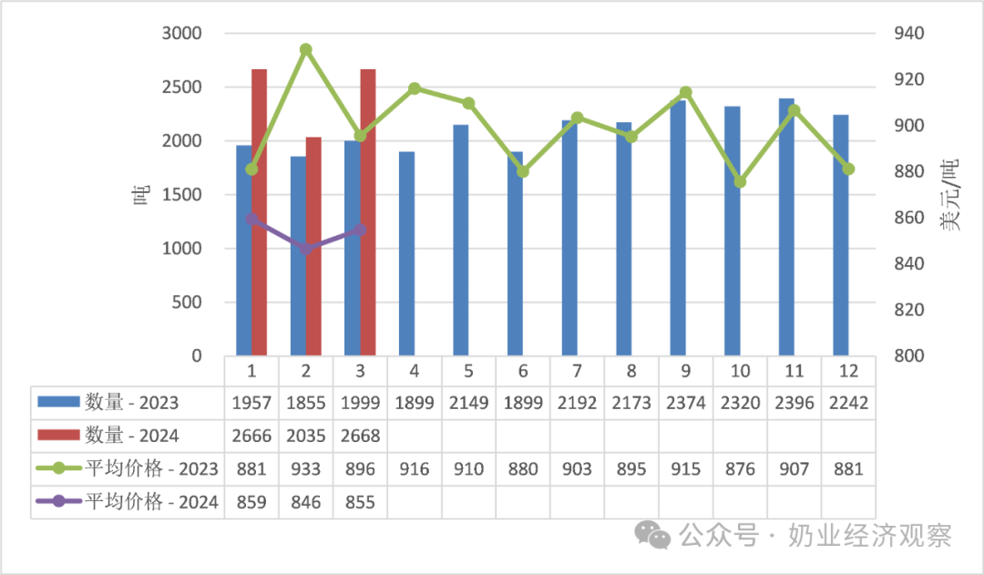](https://www.199it.com/wp-content/uploads/2024/05/1717145628-3010-Hb9cWiaA9Bu8qNESP7iaibiaZTQw.png)

****03、消费乳品贸易****

****消费乳品进口****

****3.1.1  婴配粉1季度进口-48.5%至4.11万吨，价格同比+11.7%****

据中国海关统计，2024年1季度中国共进口婴配粉4.11万吨，同比减少48.5%；进口额8.11亿美元，同比减少42.5%，平均价格为19752美元/吨，同比上涨11.7%。

其中，从欧盟进口2.67万吨，占65%，同比减少54.1%；新西兰进口1.26万吨，占30.8%，同比减少28.6%。

3月中国共进口婴配粉1.24万吨，同比减少62%，进口额2.53亿美元，同比减少57.3%，平均价格为20488美元/吨，同比上涨12.2%。

其中，从欧盟进口0.65万吨，占53%，同比减少72%；新西兰进口0.5万吨，占40.2%，同比减少37.8%。

Figure3‑1中国婴幼儿配方奶粉月度进口量及价格2023-2024

单位：万吨

[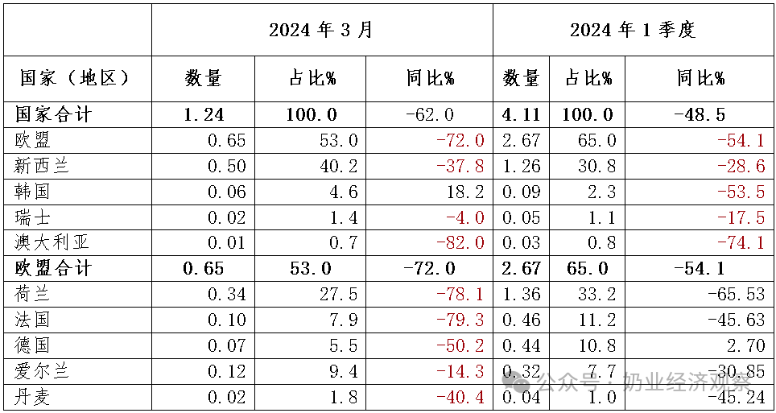](https://www.199it.com/wp-content/uploads/2024/05/1717145629-1336-w5gKZezAgArZrDGFEl6AiaqUaOcA.png)

Figure3‑2中国婴幼儿配方奶粉进口来源国及比重2024年1季度

单位：万吨[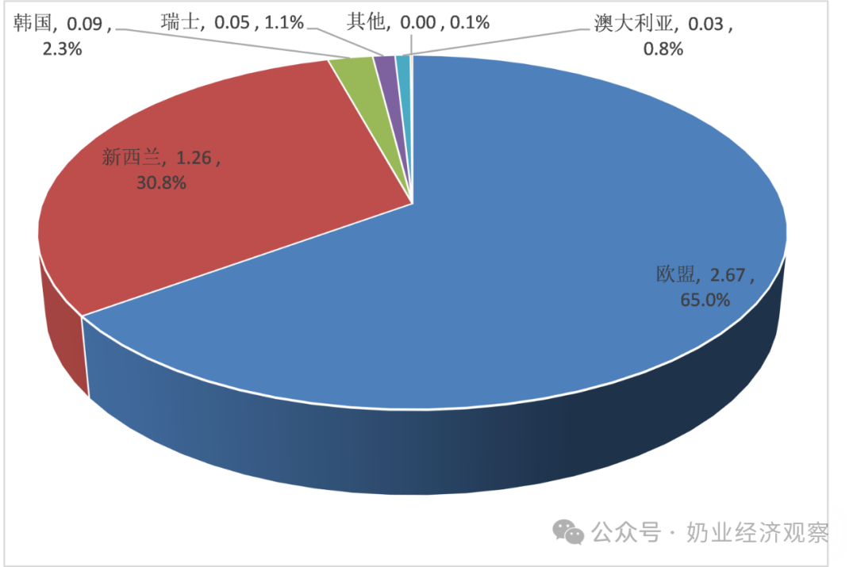](https://www.199it.com/wp-content/uploads/2024/05/1717145629-9687-FOR2RMxy9Pibc5NGdUicRovY0Wpg.png)

Figure 3‑3中国婴幼儿配方奶粉进口量变化2017-2023

单位：万吨[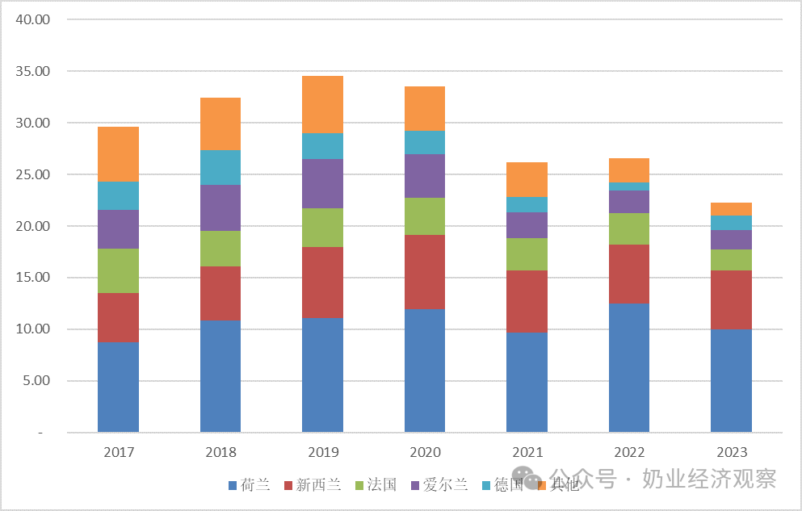](https://www.199it.com/wp-content/uploads/2024/05/1717145629-6984-VthBtKYvoibsgPFpeGR90Pf2CyQw.png)

****3.1.2  包装牛奶1季度进口-18.3%至9.68万吨，价格同比-6.8%****

据中国海关统计，2024年1季度中国共进口包装牛奶9.68万吨，同比减少18.3%；进口额0.95亿美元，同比减少23.8%，平均价格为984美元/吨，同比下降6.8%。

其中，从欧盟进口4.8万吨，占49.5%，同比减少15.3%；新西兰进口3.72万吨，占38.5%，同比减少10.7%；澳大利亚进口1.06万吨，占10.9%，同比减少43.6%。

3月中国共进口包装牛奶3.22万吨，同比减少15.4%，进口额0.32亿美元，同比减少19.2%，平均价格为1004美元/吨，同比下降4.5%。

其中，从欧盟进口1.52万吨，占47.4%，同比减少11.3%；新西兰进口1.29万吨，占40.3%，同比增加9.4%；澳大利亚进口0.35万吨，占10.9%，同比减少57.9%。

Table 3‑1中国进口包装牛奶2024年1季度

单位:万吨[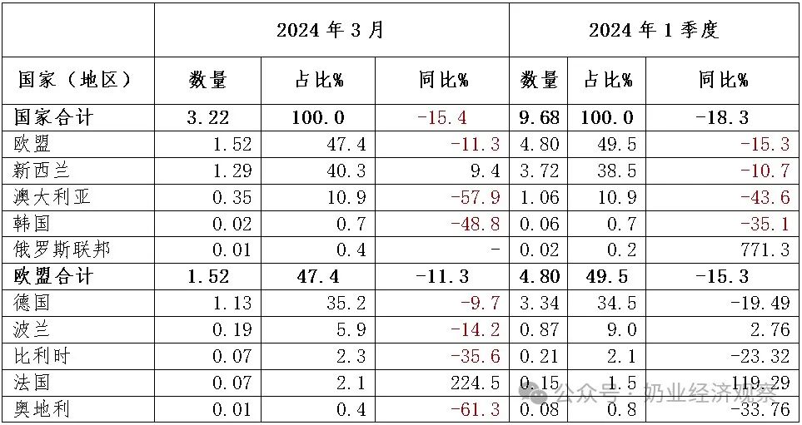](https://www.199it.com/wp-content/uploads/2024/05/1717145629-7517-R6ml4VvK4Jdnat6lY2JfY5ia0H0w.jpg)

Figure 3‑4包装牛奶月度进口量2023-2024[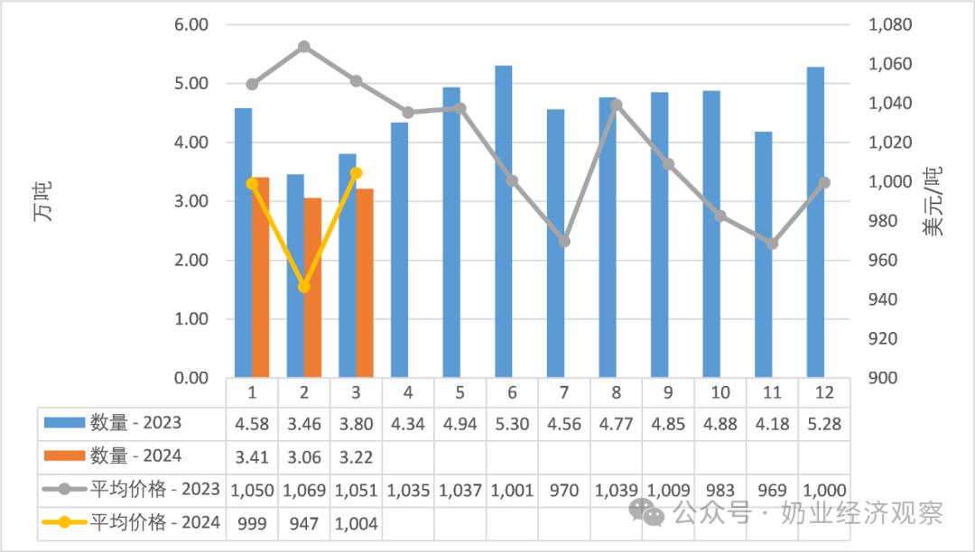](https://www.199it.com/wp-content/uploads/2024/05/1717145629-1480-AljFy7TywrXhHRN6MibOiaW64NkA.png)

****3.1.3  稀奶油1季度进口+3.6%至6.51万吨，价格同比-9.4%****

据中国海关统计，2024年1季度中国共进口稀奶油6.51万吨，同比增加3.6%；进口额2.41亿美元，同比减少6.1%，平均价格为3698美元/吨，同比下降9.4%。

其中，从新西兰进口4.21万吨，占64.6%，同比增2.5%；欧盟进口1.84万吨，占28.3%，同比增7.2%；英国进口0.33万吨，占5%，同比减1.4%。

3月中国共进口稀奶油2.55万吨，同比减少6.3%，进口额0.96亿美元，同比减少14.4%，平均价格为3757美元/吨，同比下降8.7%。

其中，从新西兰进口1.49万吨，占58.4%，同比减少21.4%；欧盟进口0.91万吨，占35.8%，同比增加32.3%。

Figure 3‑5稀奶油月度进口量2023-2024[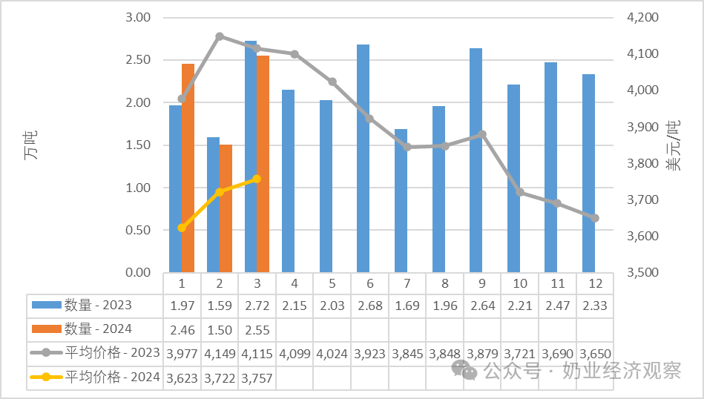](https://www.199it.com/wp-content/uploads/2024/05/1717145629-9348-pRibibpLJ2vC5Z4jjIGTB9lPnVHA.png)

****3.1.4   酸奶类1季度进口-37%至0.29万吨，价格同比+20.4%****

据中国海关统计，2024年1季度中国共进口酸奶类0.29万吨，同比减少37%；进口额0.08亿美元，同比减少24.2%，平均价格为2656美元/吨，同比上涨20.4%。

其中，从欧盟进口0.26万吨，占88.9%，同比减少33.6%。

3月中国共进口酸奶类0.13万吨，同比减少35.8%，进口额0.03亿美元，同比减少28.3%，平均价格为2704美元/吨，同比上涨11.7%。

其中，从欧盟进口0.12万吨，占93.4%，同比减少25.4%。

****04、遗传物质贸易****

****种牛进口****

****4.1.1   活牛1季度进口-48.9%至3.19万头****

据中国海关统计，2024年1季度中国共进口活牛3.19万头，同比减少48.9%；进口额0.5亿美元，同比减少67.6%，平均价格为1583美元/头，同比下降36.5%。

其中，从澳大利亚进口3.16万头，占99.1%，同比增加5%。

3月份仅进口145头牛，全部来自老挝。

Figure 4‑1中国活牛（月度）进口2023-2024

单位:万头[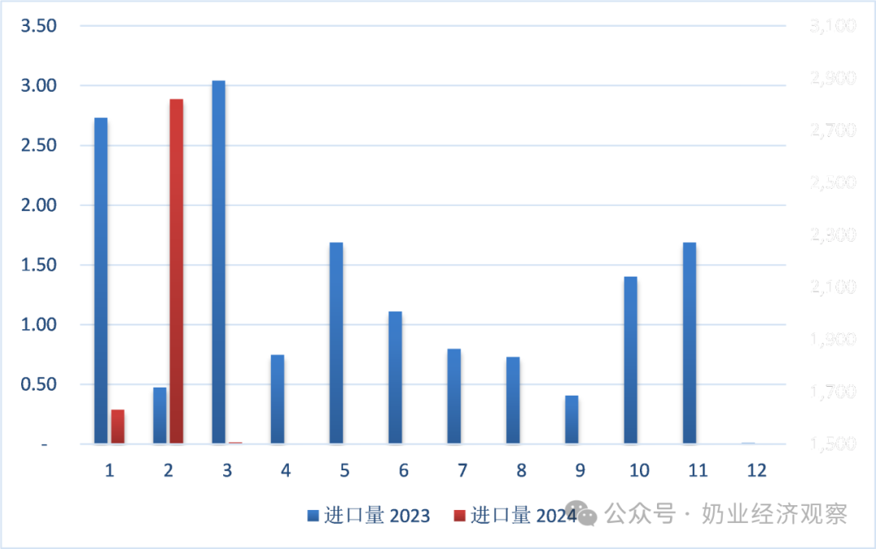](https://www.199it.com/wp-content/uploads/2024/05/1717145630-6417-zT1zUic4o1HHNDG4UZGBDibfmWvA.png)

****牛冻精进口****

****4.2.1  冻精1季度进口-15.9%至288.95万头，价格同比-21.2%****

据中国海关统计，2024年1季度中国共进口冻精288.95万头，同比减少15.9%；进口额0.19亿美元，同比减少33.8%，平均价格为6美元/头，同比下降21.2%。

其中，从美国进口243.92万头，占84.4%，同比减少15.8%；欧盟进口45.03万头，占15.6%，同比减少2.5%；总计进口288.95万头，占100%，同比减少15.9%。

Figure 4‑2中国牛冻精（月度）进口

2023-2024

单位:万剂[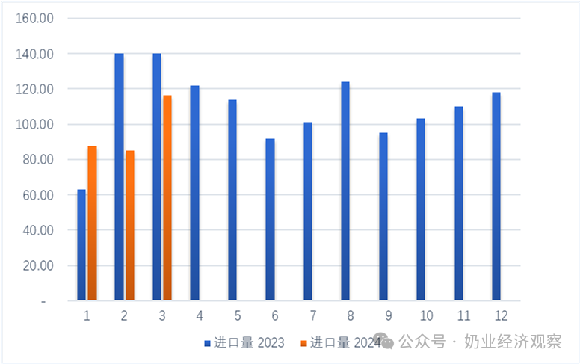](https://www.199it.com/wp-content/uploads/2024/05/1717145630-4500-291Yxb1BBJQp8eIQtNYtakNb2zuQ.png)

****05、牧草及饲料原料****

****干草进口****

据海关统计，2024年1季度，我国进口干草累计36.18万吨，同比增2.9%，进口金额13814.22万美元，同比下降32.7%，平均到岸价381.85美元/吨，同比下跌34.5%。

****5.1.1  进口苜蓿：2024年1季度31万吨，同比-8%****

据中国海关统计，2024年1季度月进口苜蓿干草30.67万吨，同比下降8.0%，进口金额11866.18万美元，同比下降39.7%，平均到岸价386.85美元/吨，同比下跌34.5%。

从进口来源国看，苜蓿干草进口主要来自****美国****27.12万吨，占比88.4%，同比下降1.0%，进口金额10748.59万美元，同比下降35%，进口价格396.38美元/吨，同比下跌34.3%；****西班牙****1.71万吨，占比5.6%，同比下降3.1%，进口金额505.79万美元，同比下降46%，进口价格295.19美元/吨，同比下跌44.2%；****南非****1.02万吨，占比3.3%，同比下降69%，进口金额359.64万美元，同比下降79.3%，进口价格351.53美元/吨，同比下跌33.4%。

此外，从苏丹、加拿大、罗马尼亚、阿根廷、哈萨克斯坦等国少量进口。

Figure 5‑1 进口苜蓿主要来源国分布2024年1季度

单位：万吨[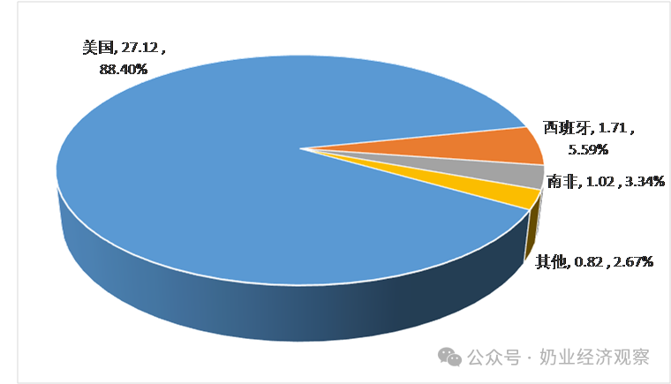](https://www.199it.com/wp-content/uploads/2024/05/1717145630-7754-1a7De8GgFaiaCzCmCE5WbV9ia7wA.png)

****3月进口苜蓿干草9.9万吨，下降5.2%，均价375.3美元/吨，同比下跌35.5%****

3月，我国进口苜蓿干草9.91万吨，同比下降5.2%，金额3719.57万美元，同比下降38.8%；平均到岸价375.3美元/吨，环比下跌5.8%，同比下跌35.5%

主要来自****美国****8.3万吨，占比83.8%，同比下降3%，进口金额3242.96万美元，同比下降36.4%，进口价格390.58美元/吨，同比下跌34.4%；****西班牙****0.67万吨，占比6.8%，同比增长70.4%，进口金额187.63万美元，同比下降9.3%，进口价格279.88美元/吨，同比下跌46.8%；****南非****0.56万吨，占比5.7%，同比下降51.8%，进口金额189.71万美元，同比下降68.8%，进口价格336.18美元/吨，同比下跌35.2%；****罗马尼亚****0.3万吨，占比3.0%，金额76.21万美元，进口价格252.8美元/吨。

加拿大少量进口。

Figure 5‑2  我国苜蓿草月度进口2023-2024

单位：万吨、美元/吨[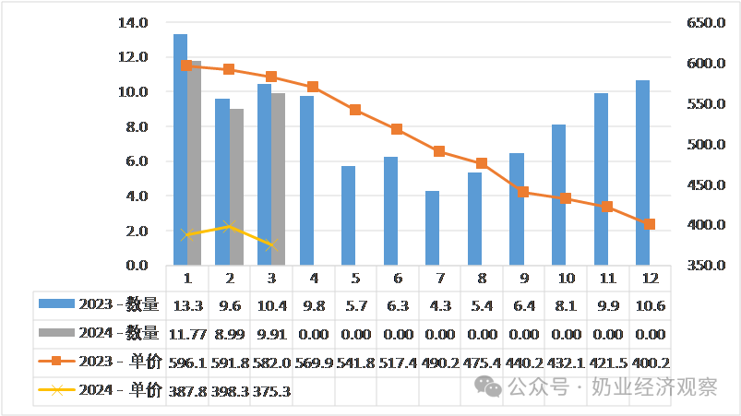](https://www.199it.com/wp-content/uploads/2024/05/1717145630-7333-cOPp7fJuicibStIfjv9ZWL1oSMuQ.png)

****5.1.2  进口燕麦草：2024年1季度5.5万吨，增202%****

据海关统计，1季度，我国进口燕麦干草累计5.50万吨，同比增长202.4%，进口金额1947.69万美元，同比增长137.3%，平均到岸价353.87美元/吨，同比下跌21.5%；其中3月进口2.02万吨，同比增长247.6%，金额708.87万美元，同比增长172.1%，平均到岸价351.1美元/吨，环比下跌1.7%，同比下跌21.7%。

Figure 5‑3  中国燕麦草月度进口2023-2024

单位：万吨、美元/吨[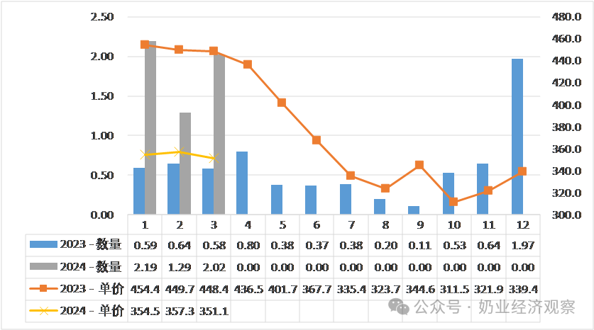](https://www.199it.com/wp-content/uploads/2024/05/1717145630-1506-FghukoorzQ8ZA4pZZ33eH7nahQDg.png)

来自： 奶业经济观察